**Nhập môn lập trình**

**Lab 1**

CÀI ĐẶT DEV-C++

Bước 1: Giải nén file chứa phần mềm DEV-C++

* Chuột phải > WinRAR > Extract Here

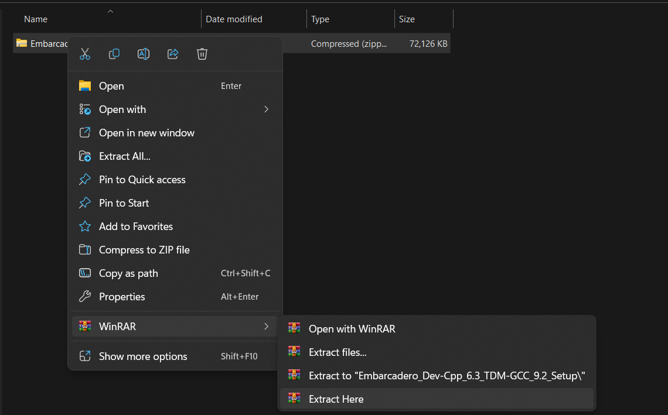

Bước 2: Click chuột phải vào file .exe vừa giải nén > chọn Run as administrator để tiến hành cài đặt

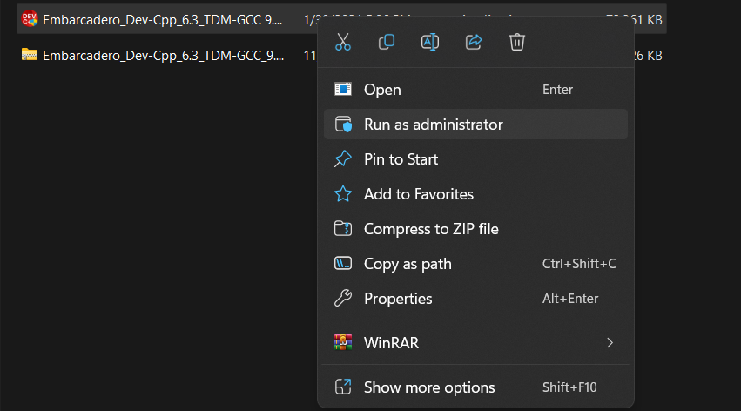

Bước 3: Chọn ngôn ngữ > OK

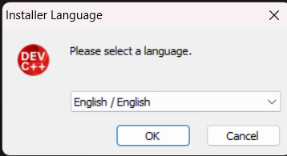

Bước 4: Chọn I Agree (l

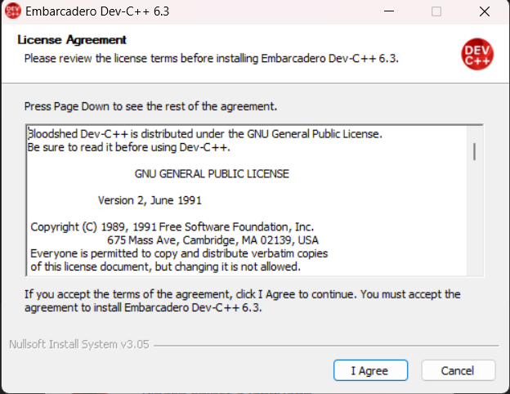

Bước 5: Chọn Next

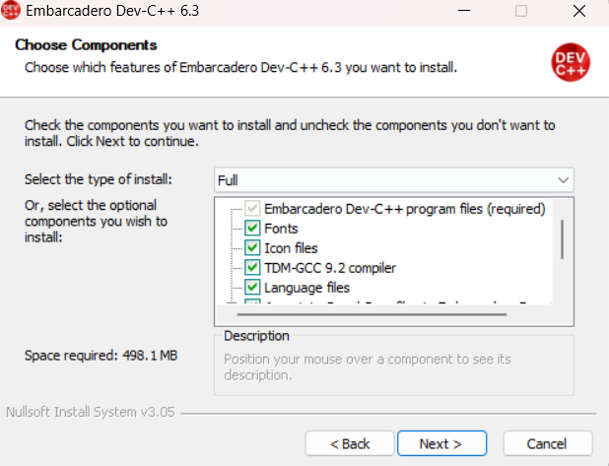

Bước 6: Chọn Install

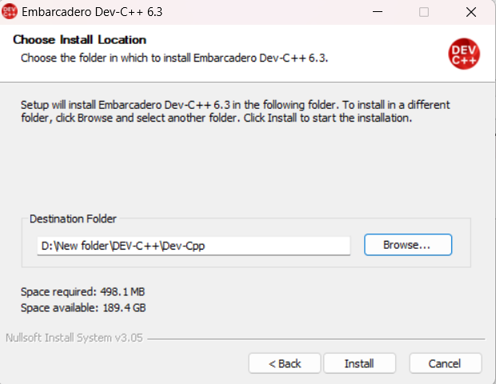

Bước 7: Chọn Finish để hoàn tất cài đặt.

